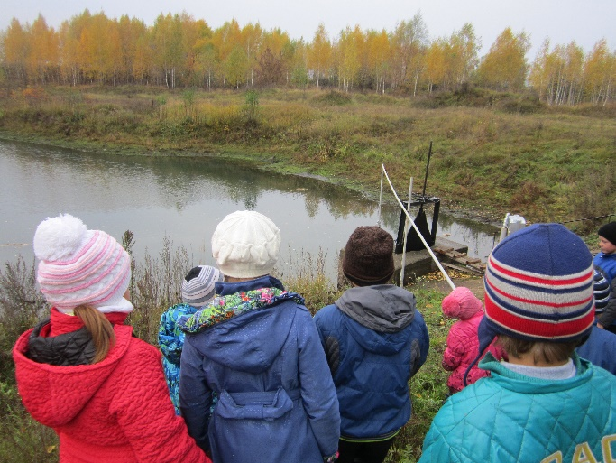
Юный эколог
- Возраст: от 6,6 до 10лет
- План приема: до 15 детей
- Форма обучения: очная

- Программа призвана
- развивать у учащихся эстетическое восприятие окружающего мира;
- формировать представления о природе как универсальной ценности;
- развивать устойчивый познавательный интерес к окружающему миру природы;
- развивать представления о различных методах познания природы (искусство как метод познания, научные методы);
- формировать элементарные умения, связанные с выполнением учебного исследования;
- вовлекать учащихся в реальную деятельность по изучению и сохранению ближайшего природного окружения.
Пегова Елена Александровна (1квалификационная категория)
Содержание программы:
1класс
Введение в экологию. Красота осенней природы Изучаем родной край. Птицы – наши друзья. Оранжерея на окне. Весенняя сказка.
2класс
Огородная поляна. В царстве Берендея. Удивительное в мире животных. Живительная водица. Мир насекомых

3класс
Человек и природа. Неживое в природе. Живое в природе. Экологические связи между неживой и живой природой. Царство грибов . Сельскохозяйственный труд весной
4класс
Среда обитания. Жизнь животных. Реки и озера. Человек и животные. Сельскохозяйственный труд

- ЦЕЛИ ПРОГРАММЫ
Цель программы: Воспитание гуманного, творческого, социально активного человека, уважительно и бережно относящегося к среде своего обитания, к природному достоянию человечества.
Задачи программы «Юный эколог»:
1. Формировать у школьников знания основ экологии;
2. Научить использовать полученные знания об экологии;
3. Обучить работать индивидуально и в группе; отстаивать свою точку зрения;
4. Сформировать умение контролировать свое поведение, поступки, чтобы не причинить вреда окружающей среде;
5. Воспитать чувство бережного отношения к природе.
- РЕЗУЛЬТАТ ПРОГРАММЫ
В результате реализации программы обучающиеся должны:
- Приобрести знания о принятых нормах отношения к природе;
- Овладеть основными экологическими терминами;
- Вести наблюдения в природе и в классе под руководством руководителя;
- Научиться делать заключение на основе наблюдений;
- Уметь работать индивидуально и в группе;
- Быть способными отстаивать свою точку зрения;
- Выполнять правила поведения в природе;
- Уметь осуществлять уход за комнатными растениями;
- Самостоятельно осуществлять простейшие операции по посадке и посеву полезных растений;
- Осознавать связь между состоянием природы и здоровьем человека;
- Уметь изготовлять экологические памятки.

Особые условия проведения
Занятия проводятся в кабинете начального обучения, пришкольном участкеи окрестностях села

Материально-техническая база
Кабинет оснащен интерактивной доской. Для проведения занятий используется лабораторное оборудование и наглядные пособия из кабинетов химии, физики, биологии, географии.

